附件2

重庆市第五届中小学编程教育学生项目
展评活动虚拟机器人创意项目规则

“综合治理”

一、活动主题
加快推进生活垃圾分类是加强生态文明建设、促进绿色发展的重要举措，有利于增强人民群众获得感、幸福感和安全感，有利于打造共建共治共享的社会治理格局，有利于提 高全社会文明程度。实行垃圾分类，关系广大人民群众生活环境，关系节约使用资源，也是社会文明水平的一个重要体现。将生活垃圾分为四类：可回收物、有害垃圾、厨余垃圾、其他垃圾，对应的垃圾桶以蓝、红、绿、灰四种颜色表示。我们应以生活垃圾分类为载体，培养一代人良好的文明习惯、公共意识和公民意识；开展青年志愿活动，鼓励和引导青少年积极参与生活垃圾分类；动员家庭积极参与，大力传播生态文明思想和理念，引导家庭成员从自身做起，自觉成为生活垃圾分类的参与者、践行者、推动者。 而伴随着互联网等新技术的加速涌现，物联网、云计算、大数据、机器人等技术运用到生产生活的各环节，智慧农业、未来基建、综合治理等概念和方案应运而生。本次体验活动的主题为“综合治理”。在活动中，各队选手要在规定的时间内使用RoboSim 仿真软件搭建机器人并编写程序以完成全城动员、道路清理、垃圾分拣等任务。各位超能尖兵们，准备好迎接挑战了吗？
二、任务场景
2.1任务场景由拼装块、任务模型及装饰物组成，如图 1。
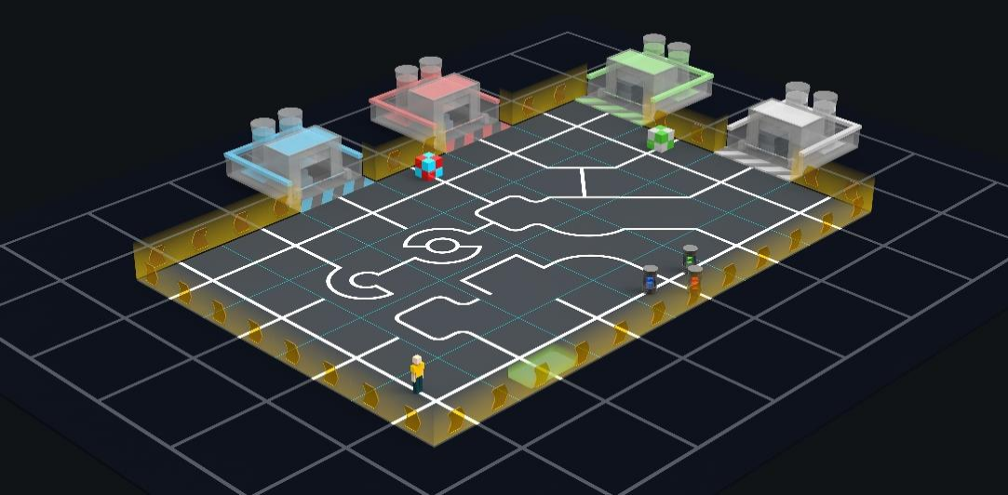
图 1 任务场景示意图
2.2 场景规格
2.2.1 机器人任务场地内部是可变化的拼装块。场地四周设置有围栏，栏高 200mm。为提高学员应变能力，正式的任务场地会有变化，场地长度为3000～6000mm，宽度2000～ 4000mm；基础拼装块为长500mm、宽 500mm 的区域，有可能进行100%-200% 的等比例放大，场地道具尺寸不变，淡蓝色的 8 块拼装块可换。第4节中所述的机器人要完成的任务一般分布在场地周围的固定拼装块上。

图 2 拼装块
2.2.2 两种拼装块表面为白色，并设置有宽度为 20～25mm 的白色引导线；以下凡是涉及黑线的尺寸，均指其中心线。固定拼装块上的引导线是连接对边中点的直线。可换拼装块的 图形以仿真软件公布为准。
2.2.3 每个固定拼装块被白色引导线分为东北、东南、西南、西北四个分区。
2.2.4 场上有一块长500mm、宽 500mm 带黄色方框的拼装块，是机器人的待命区，如图 2 所示。机器人要从待命区启动，完成任务后还要回到待命区。拼装块上虽设置有白色引导 线，但机器人可以从任何一边出入。
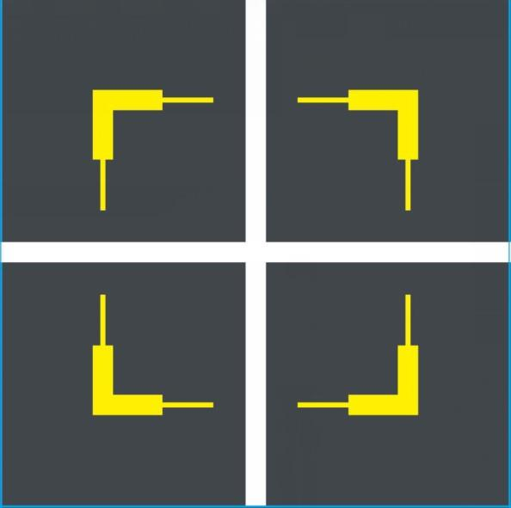
图 3 待命区示意图
2.2.5 在白色引导线的十字或丁字交叉处，可能会出现 50mm×50mm 的深蓝色转弯标志。机器人在遇到转弯标志时的正确动作方式如图 3 所示。
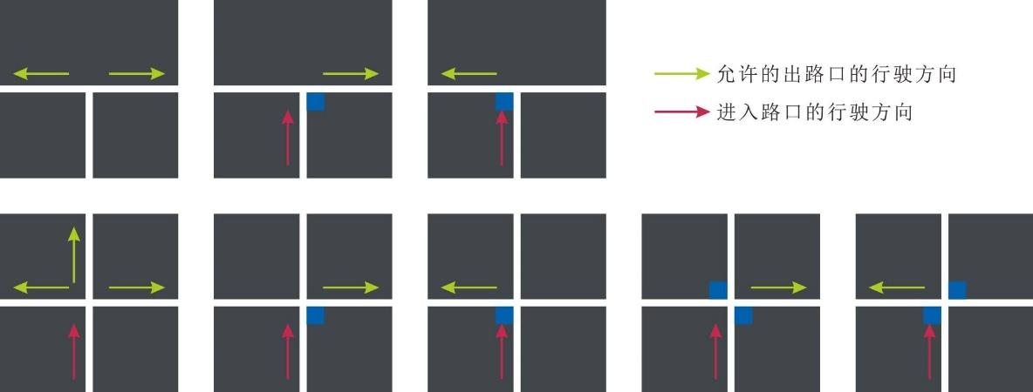
图 4 转弯标志及允许的出路口行驶方向
2.2.6 活动中所用的可换拼装块的图形包括图 4 所示，但也会有一些新的图形。有些可换拼装块上可能有 6mm 高的突起、坡度约 12°的坡道、宽 320mm 高 320mm 的涵洞，也可能会 出现没有引导线的空白或者有彩色图案的拼装块，等等。

图 5 部分可换拼装块图形
2.2.7 待命区、转弯标志的位置、非十字引导线拼装块的图形以及位置和方向，等等，以仿真软件公布为准。场地公布之后，在该组别的整个活动过程中不再变化。
三、机器人
3.1学员必须在仿真软件中设计、制作1台机器人。
3.2机器人的最大尺寸不得超出启动区。
3.3 机器人只允许使用1个控制器。
3.4 机器人只允许有2个着地的驱动轮。
3.5机器人允许使用传感器类型不限。
任务
4.1 机器人的任务
以下描述任务不一定同时出现在任务场地上。这些任务也只是对生活中的某些情景的模 拟，切勿将它们与真实生活相比。
4.1.1 开始行动
a. 仿真开始前，待命区前的固定拼装块上设置有1个“环卫工人”模型，模型如图6所示。
b. 机器人要获取“环卫工人”模型，并将其送到某个固定拼装块上的规定分区的黄色任务区域内。
c. 机器人任意部位接触“环卫工人”，即可获取“环卫工人”，记 20 分。机器人进入规定分区内，且至少 80% 及以上的垂直投影覆盖黄色任务区域，即可将已获取的“环卫工人”送到规定分区记 40 分，否则不得分。机器人完全脱离该任务拼 装块后裁判系统记分。
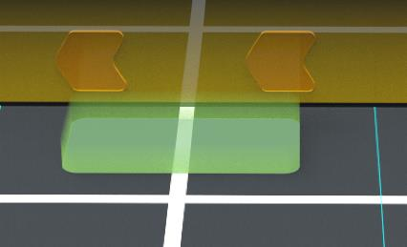
图 6 环卫工人模型及规定分区标志
4.1.2 全城动员
a. 机器人沿白色引导线从非十字线拼装块的一口进入，从另一口出去，如果遇到 转弯标志，应按 2.2.5 的规定通过。完成全城动员任务可与其它任务混合完成，不需要是连续的。在全城动员过程中也可以通过十字线拼装块。
b. 通过一个非十字拼装块记8分，通过一个转弯标志记5分，通过转弯标志不正确扣3分，多次通过同一拼装块不重复计分。
4.1.3 道路清理
a.“杂物”被布置在白色引导线或它们的交叉点上，具体位置另定。
b.“杂物”模型为一个圆柱体，其上覆盖有相关图案，如图 7 所示。
c.机器人可使用任意部位推动“杂物”，移除“杂物”的标准是把它移动到不再与白 色引导线接触的地方，且不得超出该任务拼装块，机器人完全脱离该任务拼装块，裁判系统记分。在完成此任务期间，除完成“全城动员”任务外，不得穿插其它任务，一旦插入其它任务，本任务即告结束，但已有的得分有效。
d.机器人每成功移除一个“杂物”计 10 分。共三个杂物全部移除，加计 20 分。
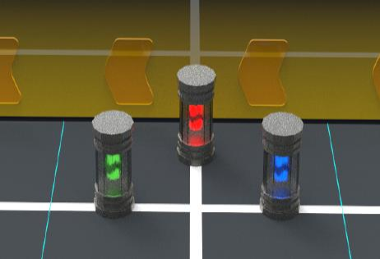
图 7 杂物模型
4.1.4 垃圾分拣（1）
a.在某一个十字拼装块上放置有1个代表不同“垃圾”的立方体，在机器人未进入该拼装块时，立方体表面会随机切换绿、灰两种颜色，其显示绿色代表“厨余垃圾”， 显示灰色代表“其他垃圾”，如图 8 所示。
b. 机器人接触该拼装块时，立方体即刻停止随机切换颜色，直至机器人离开该拼装块。
c. 机器人可通过 AI 视觉模块获取该立方体颜色信息，并使机器人的任意部位接触该立方体，并保持 2 秒，即可收取该“垃圾”立方体，机器人需要根据获取的颜色信息将该“垃圾”立方体运送至对应颜色的垃圾桶内。垃圾桶模型如图 7 所示，垃圾桶颜色分为四种，分别为：“可回收物”（蓝色）、“有害垃圾”（红色）、“厨余垃圾”（绿色）、“其他垃圾”（灰色）。机器人任意部位接触垃圾桶，并以 0.5 秒间隔闪烁绿灯 3 秒，即可将已获取的“垃圾”投入垃圾通过内，完成一次分拣。
d. 机器人可多次进出任务拼装块进行分拣，但每次只能对一个“垃圾”进行分拣， 且最多只能分拣四个“垃圾”。机器人进行的过程中不能穿除“全城动员”外的其它任务，机器人最后一次完全脱离该任务拼装块裁判系统记分。
e. 两个垃圾桶的位置，以仿真软件公布为准。
f. 正确分拣一个立方体到对应垃圾桶记 20 分。错误放置一个立方体扣 20 分。
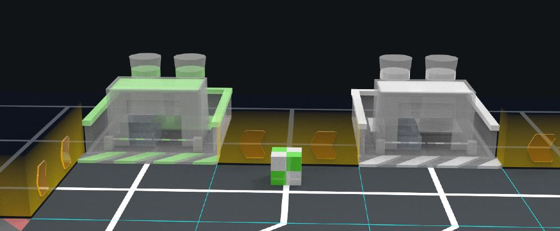
图 8 灰绿“垃圾”及垃圾桶样式
4.1.5 垃圾分拣（2）
a. 在某一个十字拼装块上放置有1个代表不同“垃圾”的立方体，在机器人未进入该拼装块时，立方体表面会随机切换红、蓝两种颜色，其显示红色代表“有害垃圾”，显示蓝色代表“可回收物”，如图 9 所示。
b. 机器人接触该拼装块时，立方体即刻停止随机切换颜色，直至机器人离开该拼装块。
c. 机器人可通过 AI 视觉模块获取该立方体颜色信息，并使机器人的任意部位接触该立方体，并保持 2 秒，即可收取该“垃圾”立方体，机器人需要根据获取的颜色信息将该“垃圾”立方体运送至对应颜色的垃圾桶内。机器人任意部位接触垃圾桶，并以 0.5 秒间隔闪烁红蓝灯 3 秒，即可将已获取的“垃圾”投入垃圾通过内，完成一次分拣。
d. 机器人可多次进出任务拼装块进行分拣，但每次只能对一个“垃圾”进行分拣， 且最多只能分拣八个“垃圾”。机器人进行的过程中不能穿除“全城动员”外的其它任务，机器人最后一次完全脱离该任务拼装块裁判系统记分。
e. 两个垃圾桶的位置，以仿真软件公布为准。
f. 正确分拣一个立方体到对应垃圾桶记 20 分。错误放置一个立方体扣 20 分。
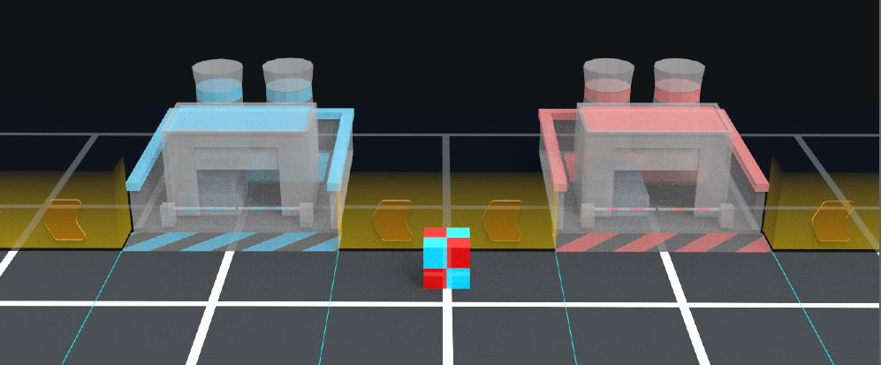
图 9 红蓝“垃圾”及垃圾桶样式
4.1.6 返回
a. “返回”必须是最后一个完成的仿真任务。
b. “返回”的标准是机器人进入待命区并不再运动，且与待命区以外的任何表面(含围栏表面)没有接触。机器人完成任务过程中通过待命区不属于完成“返回”任务。
c. 按要求完成“返回”任务可获得 50 分。
4.2 任务时长
4.2.1 活动时长：指活动整个过程的时长，选手需在此时长内完成搭建机器人、编写控制程 序和完成仿真等所有操作。具体活动时长以相应活动通知为准。
4.2.2 任务限时：指机器人从出发到完成全部任务所用的最长时间，在此时间内未完成的任务自动结束且不得分，任务限时为 200 秒。
4.2.3 任务耗时：指机器人从出发到完成全部任务实际经过的时间。
4.3 随机性
4.3.1 路线随机：任务场景中的待拼装区域由 2.2.6 中说明的可换拼装块随机组合而成。但同一轮活动任务场景的路线保持不变。
4.3.2 任务随机：各个任务位置可能随机出现在场景中十字拼装块的任意区域。但同一轮活动任务位置保持不变。
4.3.3 分拣随机：垃圾分拣任务中，“垃圾”的类型每次分拣均为随机。
4.4 任务中止
任务过程中发生以下情况，将导致当次仿真的终止：
4.4.1 到达任务限时；
4.4.2 机器人脱线行驶；
4.4.3 选手自主结束仿真；
任务中止后，选手可选择是否提交当次仿真的成绩。 4.5 脱线行驶
4.5.1 在任务全程中机器人不允许脱离主干道行驶。
4.5.2 在任务全程中，机器人的垂直投影需要保持在主干道上。
4.5.3 若机器人的垂直投影全部脱离主干道，则本次任务中止。
4.6 任务得分
4.6.1 每次任务结束后要计算学员的得分。本次任务的得分为任务分之和。任务分及任务奖 励分依据任务完成标准计分，详见 4.1 节。
4.6.2 本轮活动结束后，以所提交的最高分作为学员本轮的总得分。
4.6.3 总得分是学员排名的主要依据。
4.7 排名
某一组别的全部活动结束后，按学员的总分进行排名。如果出现局部持平，按以下顺序破平：
4.7.1 总得分高者在先；
4.7.2 提交总时间用时少者在先。

